Авторы:
1.Фокеева Т.А. МКОУ СОШ № 23 п.Вязовая, Усть-Катавский городской округ
2. Якупова Ф.М. МКОУ «Саринская СОШ» с.Сары, Кунашакский муниципальный район

Тема 13. Определение расстояний в Солнечной системе

Образовательная цель: познакомить обучающихся с методом определения расстояний в астрономии-параллактическое смещение
Деятельностная цель: формирование способности учащихся к новому способу действия: научить определять расстояния в Солнечной системе и расстояния до звезд.

Планируемые результаты:
Личностные:
- высказывать мнение относительно достоверности косвенных методов получения информации об измерение расстояний в солнечной системе.
- участвовать в обсуждении полученных результатов аналитических выводов;

Метапредметные:
- использовать геометрические закономерности для определения основных понятий темы (базис и параллакс)
- формулировать логически обоснованные выводы относительно определения расстояния между объектами разделенными в пространстве (на Земле, в космосе)

Предметные:
- объяснить физическую сущность метода горизонтального параллакса
- определить расстояния до светила, используя метод горизонтального параллакса
- познакомить с современными способами определения расстояния в Солнечной системе (радиолокация, оптическая локация)

1. Этап мотивации (самоопределения) к учебной деятельности

Небесный свод,
горящий славой,
Таинственно глядит из глубины,
И мы плывем,
Пылающею бездной
со всех сторон окружены.
Ф. Тютчев

- Как вы думаете, о чем сегодня на уроке пойдет речь?
Тема Определение расстояний в Солнечной системе
- Актуализация и фиксирование индивидуального затруднения в пробном действии

Хочу | Надо | Могу
Узнать расстояние до недоступного объекта  А) на Земле  Б) расстояние до Луны  В) расстояние до Солнца  Г) расстояние до звезды | Дать определение базиса  Дать определение параллакса  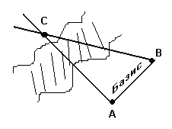  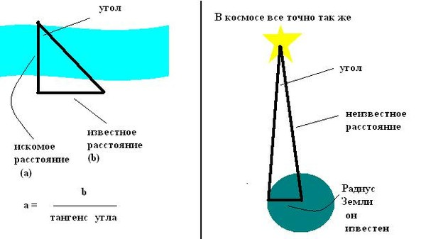  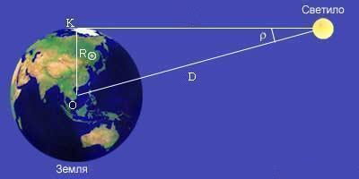
3. Этап выявления места и причины затруднений
1. Расстояние от Луны до Земли в ближайшей к Земле точки орбиты – перигее 363000 км, а в наиболее удаленной –апогее 405000 км. Меняется ли горизонтальный параллакс светила?
D= R/sin p
параллакс
2. Создать кластер

- Первичное закрепление с проговариванием внешней речи
Дать определение базиса
Параллакса
Геодезического параллакса
Горизонтального параллакса
Радиолокация
Оптическая локация

- Этап включения в систему знаний и повторения
1. По какой формуле можно вычислять расстояние до небесного тела Солнечной системы (по известному горизонтальному параллаксу)?
А. 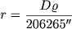
Б. D = 206265″· Rз /р0
В. T/ T= 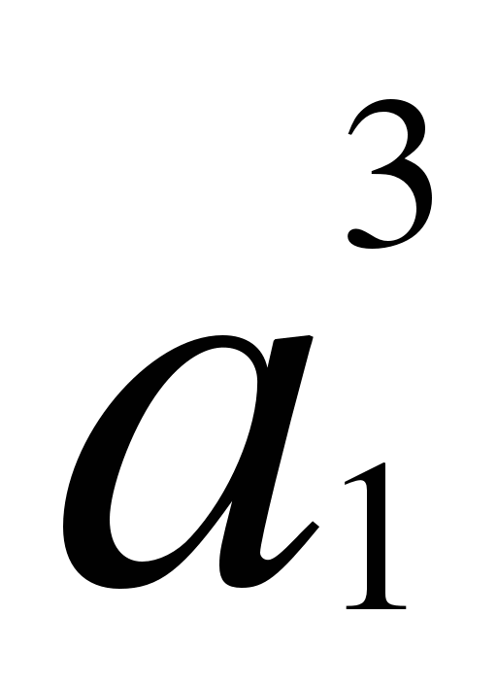/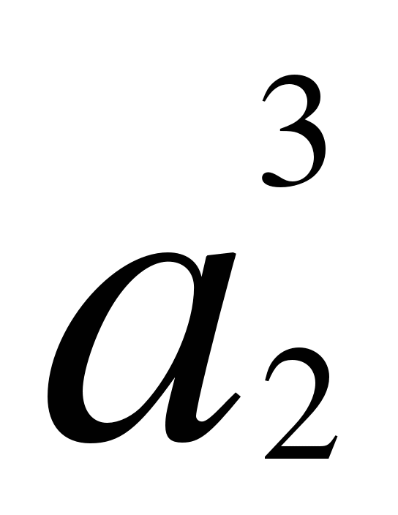
2. Меняется ли и по какой причине горизонтальный параллакс Солнца в течение года?
А. Да, так как Земля движется вокруг Солнца по эллипсу, горизонтальный параллакс Солнца должен меняться. Он будет максимальным в перигелии (минимальное расстояние от Солнца), а минимальным в афелии.
Б. Нет, так как Земля движется вокруг Солнца по эллипсу, горизонтальный параллакс Солнца не меняется.
В. Земля движется вокруг Солнца по эллипсу, горизонтальный параллакс Солнца должен меняться. Он будет максимальным в афелии, а минимальным в перигелии.
3. Градусные измерения в геодезии используются для:
А. определение формы и размеров Земли, вычисления расстояний на земной поверхности
Б. Измерения очень больших расстояний
В. Определения высоты над уровнем моря
4. Параллактическое смещение звезд с годичным периодом можно объяснить:
А. петлеобразным движением планеты
Б.изменением положения Солнца
В. обращением Земли вокруг Солнца, которое происходит с годичным периодом

5. Определите расстояние от Земли до Луны, если ее горизонтальный параллакс
p = 57′.
6. Определите расстояние от Земли до Марса во время великого противостояния, когда его горизонтальный параллакс p = 23,2″.

6.Этап рефлексии учебной деятельности на уроке
Составить синквейн по плану
- Первая строка — тема синквейна, заключает в себе одно слово
- Вторая строка — два слова (чаще всего прилагательные или причастия), они дают описание признаков и свойств выбранного в синквейне предмета или объекта.
- Третья строка — образована тремя глаголами или деепричастиями, описывающими характерные действия объекта.
- Четвертая строка — фраза из четырёх слов, выражающая личное отношение автора синквейна к описываемому предмету или объекту.
- Пятая строка — одно слово, характеризующее суть предмета или объекта

Параллакс
Геодезический и горизонтальный
Измеряем, рассчитываем, соотносим
БЕЗ ТЕБЯ НЕМЫСЛИМО ПОНЯТИЕ ДАЛЕКО
Лазеру СЛАВА!

